Муниципальное бюджетное общеобразовательное учреждение
средняя общеобразовательная школа № 77 города Липецка

Региональный конкурс библиотек
«Волонтеры Победы»
Номинация
«Волонтерский клуб при библиотеке образовательной организации»
Волонтерский клуб при школьной библиотеке «Контраст»
Судакова Анастасия Александровна
e-mail: sudakova_1986@mail.ru
Тел. 8(4742)22-61-34
89042801394

Содержание
1.Библиотека как площадка развития волонтерского движения………………4
2. Волонтерский клуб при школьной библиотеке «Контраст»………………..6
3. Из опыта работы волонтерского клуба «Контраст»………………………..15
4. Практическая значимость работы……………………………………………18
5. Список литературы……………………………………………………………19
Приложения
Приложение 1. Гражданско-правовое направление в работе волонтерского клуба «Контраст»………………………………………………………………..20
Приложение 2. Мероприятия по краеведению и изучению родного края…..21
Приложение 3. Милосердие…………………………………………………….22
Приложение 4. В помощь образованию………………………………………..23
Приложение 5. Мероприятия по пропаганде здорового образа жизни………24
Приложение 6. Экологическое направление…………………………………..25
Приложение 7. Мероприятия, направленные на популяризацию чтения…...26
Приложение 8. День волонтера в библиотеке…………………………………27
Приложение 9. Анкета волонтера………………………………………………28

ЗАЯВКА на участие в Региональном конкурсе «Волонтеры Победы»,
посвященного посвященному Году добровольца (волонтера) в Российской Федерации

Кратное наименование образовательной организации  (по Уставу) | Муниципальное бюджетное общеобразовательное учреждение средняя общеобразовательная школа № 77 г. Липецка
ФИО, должность автора (авторов) | Судакова Анастасия Александровна, библиотекарь
Название работы | Волонтерский клуб при школьной библиотеке «Контраст»
Контактный телефон (мобильный) | 89042801394

Аннотация творческой работы
Целью данной работы является содействие развитию добровольческих инициатив в сфере библиотечного волонтёрства путём реализации совместных творческих проектов учащихся в школьной библиотеке МБОУ СОШ № 77 города Липецка.

Библиотека как площадка развития волонтерского движения.
Отряд волонтеров –
Порыв подростковый!
Ему по плечу
Все благие дела,
А помощь друзей,
С этим трудно поспорить,
Библиотеке
Как воздух важна.
Н.Ф. Дик
2018 год объявлен Годом добровольца в Российской Федерации. Министр образования и науки Российской Федерации О.Ю. Васильева подчеркнула, что волонтёрское движение обладает большим потенциалом.
Волонтерство очень популярно во всем мире. С каждым годом оно объединяет все большее количество молодых людей. И неудивительно, ведь это движение открывает огромное количество возможностей и перспектив перед волонтером.
Волонтёрскому движению сегодня необходимо формировать социально-значимый заказ на массовую подготовку лидеров-волонтёров, которые смогут привлечь в добровольчество креативных и мыслящих людей. Для этого нужно продолжать воспитывать соответствующее отношение к волонтёрской деятельности, открывать образовательные центры подготовки волонтёров.
Школьная библиотека - это основная площадка для всякого вида творческой деятельности, для развития талантов, для реализации инициатив, для помощи и поддержки различных акций и мероприятий. Здесь проходят разнообразные мероприятия, конкурсы, сборы и т. д.
При библиотеке работает волонтерский клуб «Контраст» под руководством библиотекаря Судаковой А.А. Учащиеся оказывают неоценимую помощь библиотеке: в начале года помогали выдать учебники каждому учащемуся школы, приняли активное участие в рейдах по проверке сохранности фонда, выявляют книги и учебники, подлежащие ремонту, и ориентируют их, работают с формулярами для выявления задолжников, оказывают неоценимую помощь в подготовке и проведении массовых мероприятий. Участвуя в волонтерском движении, ребята чувствуют свою значимость, причастность к большому делу.
На волонтерах, зачастую, лежит самый большой пласт работы, самый трудоемкий. Волонтер - это не просто определение, это - призвание. Что включает в себя термин «волонтер» и откуда он пришел?
Добровольцы всегда играли значительную роль в развитии прогресса и повышении общего уровня благосостояния индустриально развитых и развивающихся стран. На идеях добровольной помощи основана деятельность многих неправительственных организаций, профессиональных ассоциаций, профсоюзов и других гражданских организаций. Многие кампании по ликвидации безграмотности, иммунизации населения, защите окружающей среды в значительной степени зависят от усилий, предпринимаемых добровольцами.
Актуальность изучения волонтерского движения обусловлена тем, что наше государство находится в стадии поиска новых ресурсов. Россия сегодня пытается занять нишу в постиндустриальном обществе, и здесь большую роль играет развитие кадров в молодежной среде. Ведь молодые добровольцы - это огромные не затратные возможности и ресурсы, которые могут стоять в одном ряду по важности с материальными и финансовыми характеристиками.
Целью волонтерского движения в школе выступает содействие развитию добровольческих инициатив в сфере библиотечного волонтёрства путём реализации совместных творческих проектов.
Задачами волонтерского движения является:
- формирование позитивного имиджа библиотечного волонтерства, на основе реализации различных проектов в школьной библиотеке при тесном взаимодействии с волонтёрским клубом;
- формирование нового взгляда на библиотеку, как деятельной, значимой и востребованной структуры в образовательном учреждении;
- популяризация деятельности библиотеки, расширение библиотечного пространства и спектра библиотечных услуг, позиционирование библиотеки в местном сообществе как площадки волонтёрского движения;
- установление контакта с молодыми людьми, изучение их интересов и потребностей, вовлечение молодёжи в волонтёрскую практику;
- формирование положительного опыта социального волонтерства среди молодёжи по всем направлениям работы: экологическое волонтёрство, социально-культурное, милосердие: оказание помощи одиноким пенсионерам, ветеранам войны и труда, инвалидам, детям-сиротам, проведение благотворительных акций, встреч с ветеранами войны, тематических вечеров ко Дню пожилого человека, Дню инвалида, уроков милосердия.

Волонтерский клуб при школьной библиотеке «Контраст»
Пояснительная записка
В МБОУ СОШ № 77 г. Липецка существует волонтерский клуб при школьной библиотеке «Контраст», куда входят учащиеся 5-6-х классов.
Важнейшей задачей деятельности этого клуба становится формирование у подростков навыков социальной и личностной компетентности, позволяющих им противостоять приобщению к употреблению психоактивных веществ, алкоголизму, развитие у читателей-волонтеров углубленного интереса к книге и библиотеке; развитие творческих и коммуникативных способностей волонтеров, умения общаться, понимать других людей, а также собственного достоинства и уважения к другим, умения отстаивать свое мнение, считаться с мнением окружающих.
Волонтеры (от англ. Volunteer – доброволец) – это люди, делающие что-либо по своей воле, по согласию, а не по принуждению. Волонтерские или добровольческие организации – это свободные союзы людей, объединенных каким-либо общим специальным интересом. Их деятельность связана, как правило, с благотворительностью, милосердием. В городе сегодня действует много молодежных волонтерских объединений, которые занимаются пропагандой здорового образа жизни. Волонтерское движение сейчас развивается бурно. И одна из основных причин этого – добровольность и свобода выбора. Добровольно выбранная социально значимая деятельность неизмеримо выше для личности подростка навязанной извне. К тому же, формирование компетентности возможно только в единстве с ценностями человека, т.е. при глубокой личной заинтересованности человека в данном виде деятельности.
Издавна в деятельности библиотек ставились цели воспитания бережного отношения к книге, формирования информационно-библиотечной культуры. Стало целесообразно проводить библиотечные уроки, такие уроки проходят «Знакомство с библиотекой», «Что такое книга. Структура книги». Занятия проводятся в форме бесед, путешествий, библиографических игр. Главный помощник библиотеки актив библиотеки, который принимает активное участие по ремонту книг, проводит рейды по сохранности учебников, участвует в подготовке мероприятий. Среди мероприятий, ориентированных на пробуждение интереса к книге, чтение, развития творческих способностей и интеллекта школьников.
Проект создания
волонтерского клуба при школьной библиотеке «Контраст»
2018 год объявлен в Российской Федерации Годом волонтера, Указом президента РФ от 06.12.2017г. № 583 «О проведении в Российской Федерации Года добровольца (волонтера)», в связи с данным документом нашей школе был создан волонтерский клуб при школьной библиотеке «Контраст». Поэтому с 1 сентября 2017г. мы приступили к реализации проекта «Библиотека как площадка развития волонтерского движения». Волонтерство популярно во всем мире и с каждым годом оно объединяет все большее количество молодых людей. И неудивительно, ведь это движение открывает огромное количество возможностей и перспектив перед волонтером.
Волонтерский клуб образован с целью организации различной посильной помощи библиотеке, в том числе и для активного участия в проведении культурно-массовых мероприятий. Клуб не имеет ограничений вступления в него. Принимаются учащиеся 5-6 классов. Зачисление в клубное формирование происходит при устном заявлении желающего. Каждый член может добровольно его покинуть. Заседания клуба проходят 1 раз в неделю, при проведении массовых мероприятий члены клуба могут встречаться ежедневно (совместное написание сценария, обсуждение темы мероприятия или просто общение по интересам). Общее руководство и контроль за деятельностью клубного формирования осуществляет библиотекарь Судакова Анастасия Александровна. Для обеспечения деятельности клуба библиотекарь создает необходимые условия, утверждает план работы клуба, согласовывая его с членами клуба. В своей деятельности клуб руководствуется Гражданским кодексом РФ, Уставом МБОУ СОШ № 77 г. Липецка.
Цели волонтерского клуба при школьной библиотеке «Контраст»:
- Развитие нового направления – волонтерское движение в школе, активация обучающихся на добровольческую деятельность.
- Формирование в детской и юношеской среде негативного отношения к употреблению психоактивных веществ, навыков социально-ответственного поведения, а также пропаганда здорового образа жизни.
- Возрождение лучших отечественных традиций благотворительности, воспитание доброты, чуткости, сострадания.
- Популяризация детского чтения.
Задачи волонтерского клуба при школьной библиотеке «Контраст»:
- Пропаганда здорового образа жизни (при помощи акций, тренинговых занятий, тематических выступлений, конкурсов и др.)
- Формирование сплоченного коллектива волонтеров.
- Активизация творческого объединения волонтеров библиотеки на развитие культуры чтения у детей и подростков;
- Воспитание потребности в семейном чтении;
- Создание информационной среды в библиотеке, освоение новых информационных технологий.
Программа волонтерского клуба «Контраст!» преследует основную идею – воспитать поколение тех, кто способен помочь и понять, что важны не слова жалости, а отношения на равных и реальная помощь, основанная на уважении к человеку.
Программа волонтерского клуба имеет социальную и духовно-нравственную направленность, создана для обучающихся 5 – 6 классов.
Занятия проходят раз в неделю.
Курс рассчитан на 35 часов.
Возраст – 10 – 13 лет.
Задания направлены на освоение теоретической базы волонтёрского движения, а также их практической реализации. Практические занятия проводится в форме бесед, игр, проектов, экологических десантов, библиотечных рейдов, акций по проверки сохранности библиотечного фонда и реставрации учебников.
Данная образовательная программа рассчитана на 1 год и включает в себя историю волонтерского движения в России и за рубежом, а также психологическую подготовку, способствующую развитию личностного потенциала школьников.
Личностные результаты освоения программы волонтерского клуба «Контраст»
- формирование осознанного, уважительного и доброжелательного отношения к другому человеку, его мнению, мировоззрению, культуре; готовности и способности вести диалог с другими людьми и достигать в нем взаимопонимания;
- развитие морального сознания и компетентности в решении моральных проблем на основе личностного выбора, формирование нравственных чувств и нравственного поведения, осознанного и ответственного отношения к собственным поступкам;
- формирование коммуникативной компетентности в общении и сотрудничестве со сверстниками, взрослыми в процессе образовательной, творческой деятельности;
- обучение волонтеров навыкам самостоятельной работы с книгой и умению быть активными пропагандистами библиотечных знаний среди читателей библиотеки;
- воспитание потребности в семейном чтении;
- освоение новых информационных технологий, создание информационной среды в библиотеке.
Метапредметные и предметные результаты освоения программы волонтерского клуба «Контраст»:
- умение работать со справочными материалами и Интернет-ресурсами, планировать волонтёрскую деятельность;
- обогащение ключевых компетенций (коммуникативных, деятельностных и др.);
- способность оценивать результаты собственной волонтёрской деятельности и одноклассников.
- организация досуга и помощь в решении проблемных вопросов в отношениях между детьми и родителями посредством чтения книг.
Участвуя в работе клуба ребята учатся сотрудничать, осваивать навыки организации коллективных дел. Программа популяризирует среди школьников идею добровольного участия в общественных делах, а именно работать в коллективе; не ссориться при выполнении коллективного задания, мириться, если поссорились; добровольно участвовать в общественной деятельности.

Паспорт волонтерского объединения
Номер ОУ МБОУ СОШ № 77 г. Липецка
Адрес ОУ г. Липецк, ул. Хорошавина, д. 14
ФИО руководителя Гончарова Елена Николаевна
Руководитель волонтерского клуба «Контраст» Судакова Анастасия Александровна
Контактная информация (тел, email) 89042801394
Наименование проекта | Волонтерский клуб при библиотеке образовательной организации «Контраст»
Основания для разработки проекта | - Конституция Российской Федерации;  - Гражданский кодекс РФ;  - Устав МБОУ СОШ № 77 г. Липецка.
Цель | Создание творческого объединения волонтеров книжной культуры чтения при библиотеке, способствующего самореализации и самосовершенствованию детей и подростков, возможности получения новых знаний и опыта.
Задачи | - пропаганда здорового образа жизни с помощью различных видов деятельности (акций, тренинговых занятий, тематических выступлений, конкурсов);  - активизация творческого объединения волонтеров библиотеки на развитие культуры чтения у детей и подростков;  - воспитание потребности в семейном чтении;  - организация досуга и помощь в решении проблемных вопросов в отношениях между детьми и родителями посредством чтения книг;  - освоение новых информационных технологий;  - привлечение внимания общественности к участию в проектах и акциях волонтерских клубов.
Принципы | 1. Последовательность  2. Дифференцированность  3. Комплексность
Направления реализации проекта | гражданско-патриотическое воспитание, пропаганда здорового образа жизни, экологическое просвещение, милосердие, краеведение, в помощь образованию, продвижение книги и чтения, день волонтера в библиотеке.
Формы работы, используемых при реализации проекта | - мероприятия в режиме учебного дня;  - внеклассные профилактические и спортивно-оздоровительные мероприятия;  - работа волонтерского клуба «Контраст»;  - дни здоровья, защита проектов;  - библиотечные уроки;  - совместные мероприятия с заинтересованными службами и социальными партнерами;  - наглядная агитация: стенды, плакаты, выставки;  - организация всеобуча.
Обеспечение проекта | - Методическое обеспечение  - Кадровое обеспечение  - Медицинское обеспечение  - Социальное обеспечение  - Материально-техническое обеспечение
Сроки реализации проекта, этапы | 2017-2018гг.  январь 2017г. - подготовительный период (разработка и описание программы, подбор методов и способов для реализации ее целей и задач, отработка механизма ее выполнения, работа над содержанием);  август 2017г. – (промежуточный период) дополнение и корректировка содержания системы программных мероприятий;  сентябрь-апрель 2017-2018гг. – реализация программы (организация деятельности всех пунктов программы)  декабрь 2018г. – итоговый период (анализ работы по программе, выявление результатов).
Исполнители | Библиотекарь, социальный педагог, социальные партнеры
Источники финансирования | Бюджет, привлеченные средства общественности
Механизм реализации | Управление и контроль хода реализации программы осуществляется заместителями директора. Основные направления и положения программы уточняются ежегодно. Для реализации программы по каждому направлению определяется план мероприятий с указанием сроков и ответственных исполнителей программных мероприятий.
Предполагаемые результаты | Активное развитие библиотечного волонтерства, привлечение добровольцев к проведению информационно-просветительской, поисково-исследовательской и культурно-досуговой деятельности библиотек, организация конструктивного свободного времени подрастающего поколения.

План мероприятий в рамках реализации проекта
волонтерского клуба «Контраст»
№ п/п | Направление деятельности и мероприятия в рамках реализации волонтерского проекта | Наименование проекта | Участники проекта
11. | Гражданско-патриотическое направление  Проекты, направленные на создание системы гражданско-патриотического воспитания молодёжи, активизацию участия волонтёров в социально-значимых гражданско-патриотических акциях, мероприятиях по воспитанию активной гражданской позиции молодёжи, чувства патриотизма. | «Я молодой гражданин своей страны», «Поздравь ветерана с Великой Победой», «Помним войну, помним героев», «О войне читаем всей семьей», «Успеть сказать спасибо». | Школьная библиотека МБОУ СОШ № 77 г. Липецка,  волонтеры
22. | Краеведение  Историко-познавательные проекты, направленные на сохранение историко-культурного наследия малой родины, формирование у подрастающего поколения познавательного интереса к истории родного населённого пункта, землякам, приобщение к традициям, народной культуре «Остановись у родника…». | «К истокам рода, к связи поколений»  «Наше наследие – нашим потомкам»  «Храним любовь к родной земле»  «Человек интересной судьбы»  «Не счесть талантов на земле родной» | Школьная библиотека МБОУ СОШ № 77 г. Липецка,  Краеведческий музей г. Липецка,  волонтеры
33. | Милосердие  Социально-культурные проекты, направленные на оказание помощи социально-незащищенным слоям населения - престарелым, ветеранам войны и труда, инвалидам, детям-сиротам. Организация и проведение мероприятий, благотворительных акций «Протяни руку помощи», «Сделать добро ближнему», «Добро с доставкой на дом», тематических вечеров ко Дню пожилого человека, Дню инвалида, уроков милосердия: «Доброта нужна всем», «Мы дарим вам тепло». | «Весенняя неделя добра»;  «Милосердие без выходных»;  «Пусть не гаснет свет доброты»;  «Добро без границ»;  «Добрые дела продолжаются» | Школьная библиотека МБОУ СОШ № 77 г. Липецка,  волонтеры
44. | В помощь образованию  Информационно–образовательные проекты, направленные на формирование у подростков способности выбирать сферу профессиональной деятельности, реализацию творческих способностей молодёжи, формирование круга комфортного общения подростков, обеспечение сотрудничества с партнёрами по проекту, заинтересованными в успешном решении данной проблемы, создание системы профориентационной работы. | «Выбор профессии - выбор будущего»  «В поисках профессии»;  «Шаг в профессию»;  «Вместе думаем о будущем»  «Планетарий профессий будущего" | Школьная библиотека МБОУ СОШ № 77 г. Липецка,  волонтеры, социальные партнеры
55. | Здоровый образ жизни  Просветительские проекты, направленные на пропаганду и рекламу здорового образа жизни, занятий спортом, утверждение в жизни молодёжи идей добра, духовного и физического совершенствования, демонстрация преимущества здорового образа жизни на личном примере.  В рамках проектов могут быть проведены акции, тематические мероприятия, конкурсы плакатов, рисунков, направленные на снижение уровня потребления алкоголизма, табакокурения, ПАВ в подростковой среде, профилактические беседы с медработниками о здоровом образе жизни, встречи с правоохранительными органами. | «Мир без вредных привычек»;  «Здоровый образ жизни – наш ценностный ориентир!» | Школьная библиотека МБОУ СОШ № 77  г. Липецка,  волонтеры
66. | Экологическое направление  Эколого-просветительские проекты, направленные на организацию волонтерами акций по уборке и благоустройству территорий, посадке деревьев «Сделать добро природе», «Мусора. Больше. Нет», «Посади дерево и сохрани его. | «Покормите птиц зимой»,  «Сделать добро природе» | Школьная библиотека МБОУ СОШ № 77  г. Липецка, волонтеры
77. | Продвижение книги и чтения  Литературно-просветительские проекты, направленные на продвижение книги и чтения, формирование интереса молодёжи к чтению, организация и проведение различных мероприятий. | «Подари книгу библиотеке»,  «Сохрани книге жизнь», «Международный день книгодарения» | Школьная библиотека МБОУ СОШ № 77 г. Липецка,  волонтеры
88. | День волонтёра в библиотеке «Библиотека – место встречи волонтёров» | Презентация проектов «Посвящение в волонтеры»,  «5 декабря – международный день волонтеров» | Школьная библиотека МБОУ СОШ № 77 г. Липецка,  волонтеры

Из опыта работы волонтёрского отряда «Контраст».
Волонтерство – это большой труд на благо людей, который воспитывает серьезное отношение к своему делу. Важно ответственно относиться не только к благотворительности, а к любым своим обязанностям.
В 2017-2018 учебном году волонтерский клуб «Контраст» принимал участие в различных акциях и мероприятиях школы.
В рамках гражданско-патриотического направления и празднования «Дня пожилого человека» в школьной библиотеке члены волонтёрского клуба «Контраст» встретились с участником Великой Отечественной войны Токманёвым Петром Кирилловичем. Пётр Кириллович рассказал о своей жизни, боевых сражениях. Ребята проявили интерес к его рассказу о жизни и задавали много вопросов. Ученицы 9А, 6Д классов Коваленко Мелисса и Кеменова Дарья подарили всем присутствующим музыкальные номера. (Приложение 1). Такие встречи, как «Поздравь ветерана с Великой Победой», «Помним войну, помним героев», «Здесь живет ветеран…» направлены на создание системы гражданско-патриотического воспитания молодежи, активизации участия волонтеров в социально значимых гражданско-патриотических акциях, мероприятиях активной гражданской позиции молодежи, чувства патриотизма.
В рамках историко-познавательных проектов в области краеведения были организованы и проведены библиотечные уроки по краеведению «Мой край….» для волонтеров из 5-6-х классов и организована поездка в Краеведческий музей города Липецка. В фондах Липецкого областного краеведческого музея порядка трёхсот тысяч экспонатов. Причём на обозрение публики выставлено всего около шести тысяч, остальные – в запасниках. Среди них – как предметы с многовековой историей, так и молодые, совсем недавно служившие людям. Многие школьники впервые посетили Липецкий музей, им очень понравились представленные экспозиции (Приложение 2). Такие историко-познавательные мероприятия и библиотечные уроки «Наше наследие – нашим потомкам», «Храним любовь к родной земле» направлены на сохранение историко-культурного наследия малой родины, формирование у подрастающего поколения познавательного интереса к истории родного населенного пункта, землякам, приобщение к традициям, народной культуре.
В рамках социально-культурных проектов по милосердию представители волонтёрского клуба «Контраст» приняли участие в праздничном концерте, посвящённом Дню матери. Учащиеся дарили мамам поздравительные открытки, цветы и хорошее настроение. А в рамках дня «Добра и уважения» члены волонтёрского клуба «Контраст» навестили и поздравили с праздником ветеранов Голубева Бориса Ивановича и Голубеву Нину Дмитриевну. Борис Иванович рассказал о своих боевых сражениях и жизни в послевоенные годы
Волонтеры пытались дарить свою доброту в рамках дня «Добра и уважения», они попытались изобразить дерево добра и поделиться своей добротой друг с другом, так как ведь каждый человек хочет, чтобы в его жизни были добрые, отзывчивые друзья, согревающие сердце слова и радующие душу поступки. Всемирный день доброты – праздник действия. Независимо от того, сколько человеку лет, где он живет и какая у него профессия, он может сделать добро: увидеть положительное в сложной ситуации, чтобы вдохновить других; прислушаться к друзьям и семье; поделиться временем, энергией и средствами, чтобы помочь миру, в котором он живет, стать лучше (Приложение 3).
При реализации информационно-образовательных проектов, направленных на формирование у подростков способности выбирать сферу профессиональной деятельности, реализацию творческих способностей молодежи, представители волонтерского клуба «Контраст» встречались с представителями различных профессий – юрист, полицейский, врач и т.п. Такого рода мероприятия способствуют формированию круга комфортного общения подростков, обеспечению сотрудничества в рамках профориентационной деятельности (Приложение 4).
В рамках просветительских проектов, направленных на пропаганду и рекламу здорового образа жизни, занятий спортом, утверждение в жизни молодежи идей добра, духовного и физического совершенствования, демонстрации преимущества здорового образа жизни в нашей школы систематически проводятся акции, тематические мероприятия, конкурсы плакатов, направленные на снижение уровня потребления алкоголизма, табакокурения, ПАВ в подростковой среде. А в рамках месячника «Здоровье» в нашей школе проводятся различные классные часы, встречи с врачами, мероприятия, направленные на пропаганду здорового образа жизни среди подрастающего поколения. С участием волонтёрского клуба «Контраст» были проведены физкультминутки «От утренней зарядки к большому спорту» в начальной школе. Волонтёры продемонстрировали видеоролик об активном отдыхе, провели для детей зарядку, познакомили учащихся с разновидностями физкультминуток. Также представители волонтёрского клуба «Контраст» приняли участие в акции «1 декабря – Всемирный день борьбы со СПИДом». Волонтёры раздавали учащимся брошюры и буклеты об этом страшном заболевании (Приложение 5).
Экологическое направление реализуется через проекты, направленные на помощь природе, птицам и братьям нашим меньшим, а также проведение эко-уроков по приобщению к уникальному природному и культурному наследию России, малой родины, конкурса рисунков. Волонтеры приняли участие в акции «Покормите птиц зимой» и повесили кормушки в школьном дворе. Очень интересно, когда кормушка размещена на территории школы, дети наблюдают за птицами и кормят их. В ходе акции «Посади дерево в школьном дворе» было посажено 70 саженец сирени и выпущено такое же количество воздушных шариков в небо (Приложение 6).
В целях популяризации и привлечения молодежи к чтению среди учащихся 5-7-х классов в школьной библиотеке силами волонтеров были организованы акции «Подари книгу библиотеке», «Международный день книгодарения». Дети принесли из дома книги и журналы, которые с радостью подарили школьной библиотеке, учащимся понравилось делать доброе дело. Библиотечный фонд пополнился на 53 художественные книжки и 24 журнала. 14 февраля – в нашей школе отмечался Международный день книгодарения! В этот день все желающие дарили книги друг другу.
Учащиеся 10-х классов подарили школьной библиотеке книги про животных и благодаря им была организована выставка книг «Мир животных». Для учащихся 8-х классов была проведена «Литературная перемена». А волонтеры из 6-х классов посетили мероприятие в школьной библиотеке «Книга-источник знаний». Представители волонтерского клуба «Контраст» провели для учащихся начальной школы беседу о важности чтения и пригласили их читать «Вместе с РДШ». Ребята рассказали о своих любимых литературных героях (Приложение 7).
Библиотека – это место встречи волонтеров, учащимся нравиться приходить в библиотеку, ведь здесь они встречаются с друзьями, общаются и просто делают добрые дела.
Важным и запоминающим мероприятием стало событие «Посвящение в волонтеры». Силами добровольцев был сделан концерт, на котором каждый ученик смог проявить себя. Кто-то пел песни, кто-то танцевал и рассказывал стихи. Самые активные волонтеры были награждены значками российского движения школьников. Важным открытием данного мероприятия явилось желание каждого ученика проявить себя в творчестве. По своему собственному желанию представители клуба «Контраст» приняли участие в 21 слете пионерских организаций «Вместе». Ребята узнали о действующих организациях в образовательных школах города Липецка. Волонтеры приняли участие в библиотечном конкурсе рисунков, посвященных Дню матери. Учащиеся с большим интересом проявили свои творческие и художественные способности. Из представленных рисунков была сделана выставка «Самый дорогой человек на свете…». В рамках празднования Международного дня волонтеров добровольцы подготовили творческие номера, пели песни и танцевали. В рамках недели детской книги в школьной библиотеке прошла акция «Сохрани книге жизнь». Представители волонтерского отряда «Контраст» отремонтировали учебники, нуждающиеся в починке.
Волонтеры библиотеки – это учащиеся учреждения, они общаются со всеми друзьями, они рассказывают о том, что происходит в стенах библиотеки, тем самым формируя положительный образ современной библиотеки в молодежной среде.
Подводя итог, необходимо еще раз упомянуть, что библиотека – это площадка, которая активно транслирует весь спектр молодежной политики, в части работы с волонтерами и их участии в социально значимых проектах.

Практическая значимость работы
Прошел практически год с того момента, как заработал волонтерский клуб при школьной библиотеке «Контраст». Вначале возникала мысль недоумения, а получится ли заинтересовать детей, а будут ли они ходить на заседания клуба? Оказалось, все даже очень хорошо, детям понравилось делать добрые дела, выступать публично, и как ни странно читать. За истекший период проведено немалое количество мероприятий силами волонтеров и при их участии, но впереди также новые открытия. Самое главное, у представителей волонтерского клуба «Контраст» появилось желание быть добрыми, сострадательными, отзывчивыми и к старикам, животным и птицам, окружающим.
Создавая волонтёрский клуб «Контраст», мы ставили перед собой цели создания творческого объединения волонтеров книжной культуры чтения при библиотеке, способствующего самореализации и самосовершенствованию детей и подростков, возможности получения новых знаний и опыта. Нам удалось достичь поставленной цели, волонтеры по-разному себя проявляли творчески, обменивались художественными книгами и популярными журналами, тем самым формировали вокруг себя определенную книжную культуру и среду. И не важно будут ли учащиеся из волонтерского клуба волонтерами в библиотеке или на улице, главное все представители получили определенный теоретический багаж знаний для познания себя и опыт участия и проведения различных мероприятий и акций.
Волонтерство – это большой труд на благо людей, который воспитывает серьезное отношение к своему делу. Важно ответственно относиться не только к благотворительности, а к любым своим обязанностям.
А ещё пришло понимание того, что неважно, взрослый человек или ребёнок делает добро. Главное, что это не игра, а настоящее дело. Пусть мы не можем решить проблемы разлива нефти в океане, но вместе с клубом «Контраст» способны организовать акцию по уборки парка, помощи братьям нашим меньшим и птицам, пожилым людям. Ведь как сказал Махатма Ганди «Желаешь, чтобы мир изменился, стань этим изменением».

Список литературы
1. Бариловская, В. М. Молодёжная инициатива: волонтёры в библиотеках Великобритании / В. М. Бариловская // Библ. Дело. – 2011.-№23.-С. 17-18 .
2. Волонтёры в библиотеке // Библ. Дело. – 2011. - № 23. – С. 6-8.
3. Ворочева, И. Волонтёры спешат на помощь : [из опыта работы по написанию социал. Проектов] / И. Ворочева // Библиотека. – 2008,-№7. – С. 68-69.
4. Додор, Т. Добровольцы идут на помощь / Татьяна Додор, Елена Савинцева // Библиотека. – 2010. – N 6. – С. 63-64. – (Школа взаимной человечности).
5. Коробенникова, Ю. Б. Начни с добрых дел! : библиотека как площадка обмена опытом / Ю. Б. Коробенникова // Библ. Дело. – 2011. - № 23. – С. 17-18. – (Библиотечные волонтёры).
6. Кравченко, М. В. Библиотека и волонтёры – совместный труд объединяет / М. В. Кравченко // Соврем, библиотека. – 2014. - № 9.
- С.74-77.
7. Микийчук, М. А. Команда супергероев: школа творческого общения / М. А. Микийчук // Библ. Дело. – 2011. - № 10. – С. 38-40.
8. Панова, А. Ю. Волонтёры в библиотеках / А. Ю. Панова, Т. В. Пашкевич. Москва : Пашков дом, 2015. – 95 с.
9. Умаханова, Б. Нам нечего делить : вовлечение добровольцев в деятельность библиотеки / Бурлият Умаханова // Библ. Дело. – 2011. - № 23. – С. 21. – (Библиотечные волонтёры). 10. Челпанова, С. В проекте участвовали и пользователи, и волонёры / С. Челпанова // Библиополе. – 2008. - № 7. – С. 8-10.
10. Черничкина, Ю. Е. Добровольные помощники библиотекарей в Германии: современные тенденции развития социальной активности / Ю. Е. Черничкина // Библ. Дело. – 2011. - № 23. – С. 9-16.

Приложение 1
Гражданско-патриотическое направление
Мероприятия «Поздравь ветерана с победой», «Помним войну, помним героев», «Успей сказать спасибо»

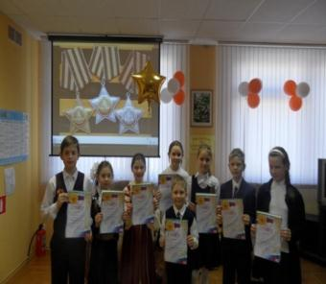
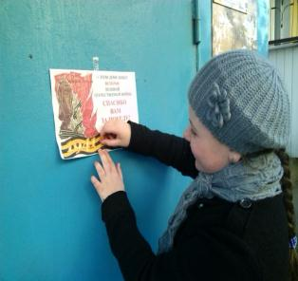

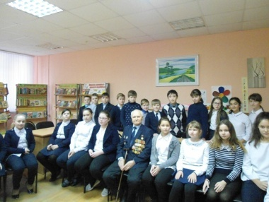
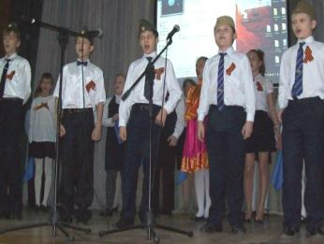

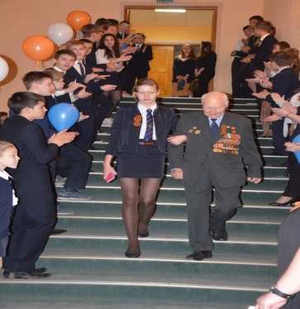

Приложение 2
Краеведение
Мероприятия – «К истокам рода, к связи поколений», «Храним любовь к родной земле», «Не счесть талантов на земле родной»

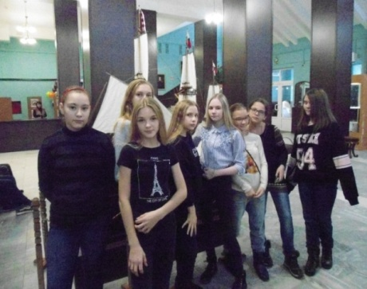
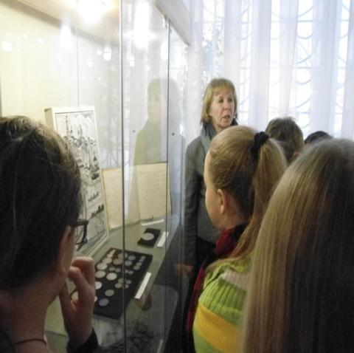

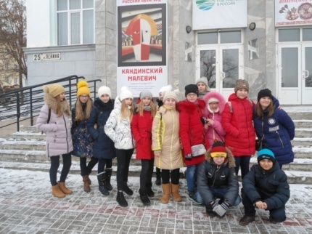
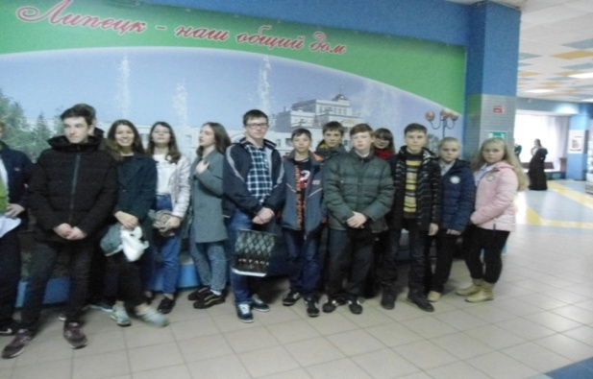

Приложение 3
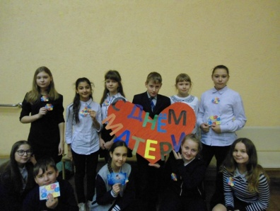
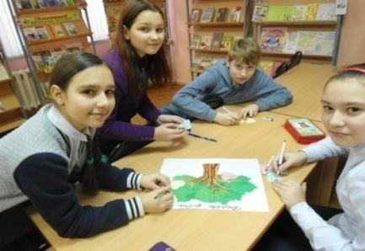
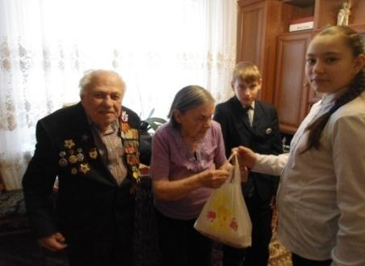

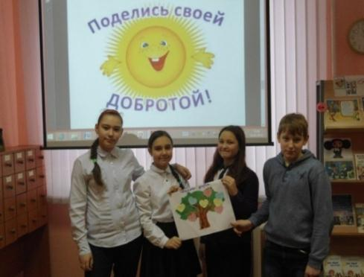
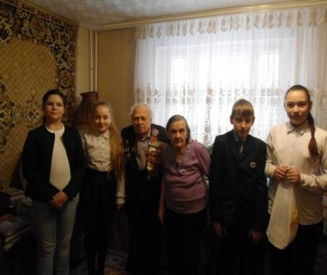

Приложение 4
В помощь образованию
«Шаг в профессию», «Все думаем о будущем»,
«Планетарий профессий будущего»
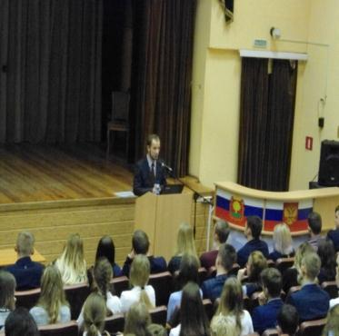
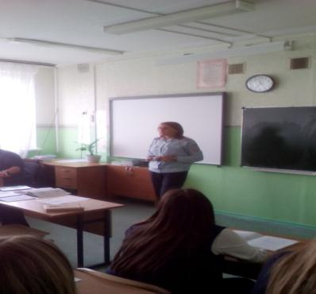
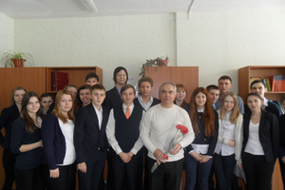
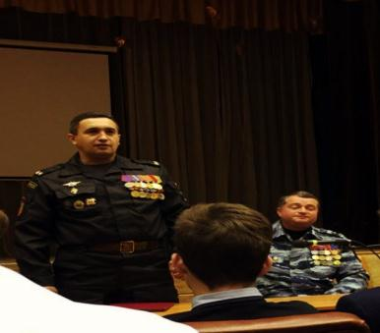

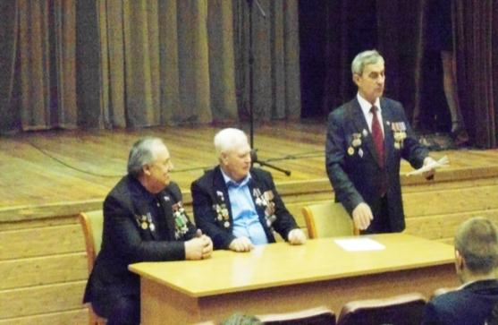

Приложение 5
Здоровый образ жизни
«Мир без вредных привычек», «Здоровый образ жизни – наш ценностный ориентир!»
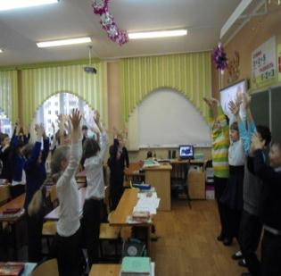
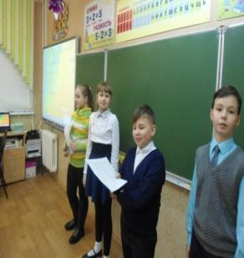
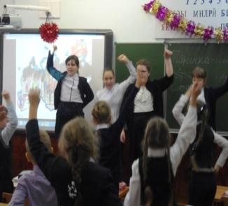

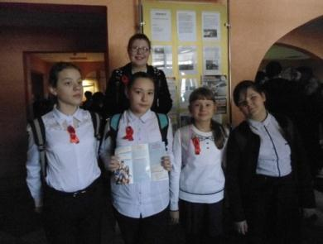

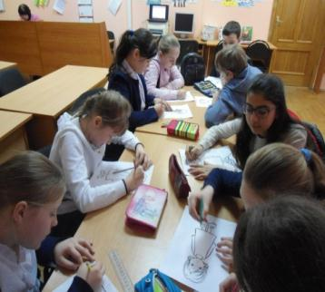
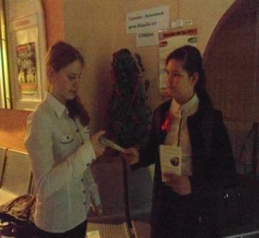

Приложение 6
Экологическое направление
«Сделай добро природе», «Покормите птиц зимой»,
«Посади дерево и сохрани его»

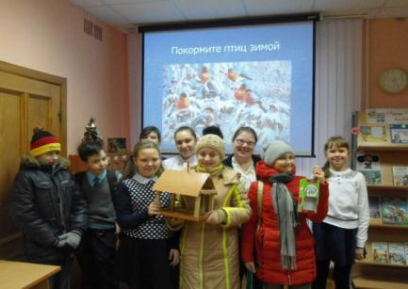
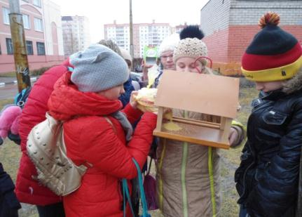

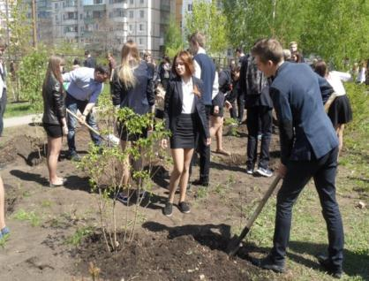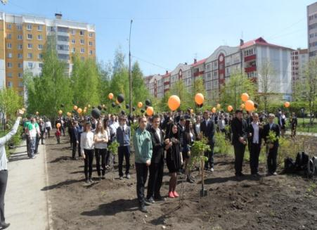

Приложение 7

Продвижение книги и чтения
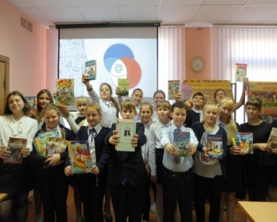
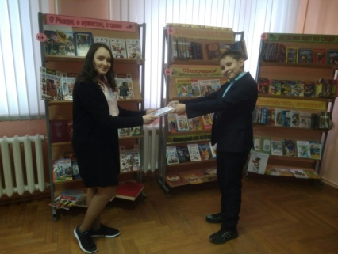

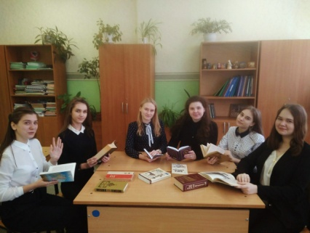

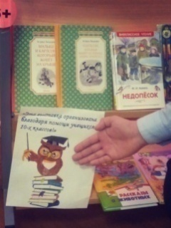
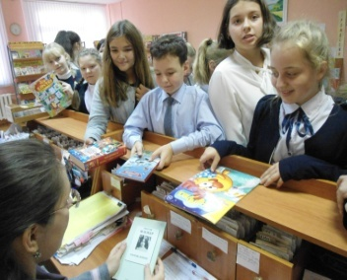

Приложение 8
День волонтера в библиотеке
«Посвящение в волонтеры», «5 декабря – Международный день волонтеров»
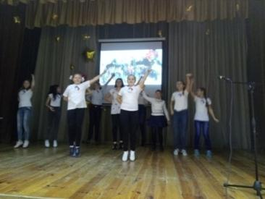
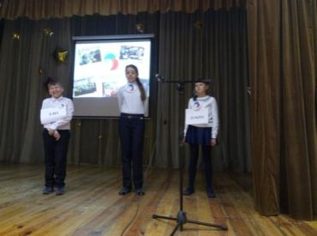

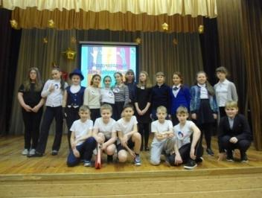

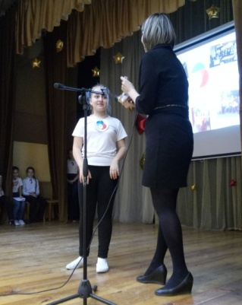
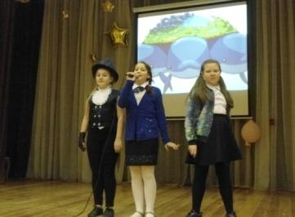
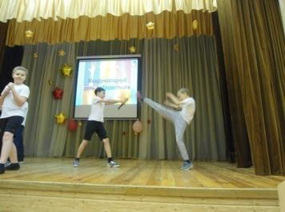

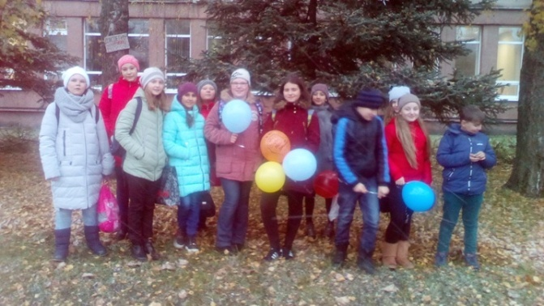

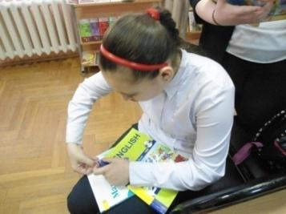
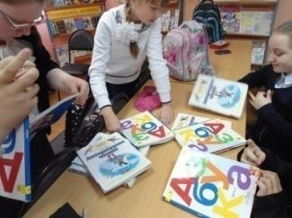

Приложение 9

Анкета волонтёра
1. ФИО (полностью) _________________________________________________________________
2. Дата рождения ___________________________________Класс_____________________
ФИО мамы________________________________________________сот.телефон_________
ФИО папы________________________________________________сот.телефон__________
3. Что именно привлекает Вас в волонтерской деятельности (отметьте нужное):
- Получение нового опыта
- Встречи с новыми людьми
- Возможность помочь другим
- Вклад в общее дело
- Новые интересы
- Открытие для себя новых сфер
- Другое
4. Есть ли у Вас опыт волонтёрской и добровольческой деятельности? Если есть, какой именно:
__________________________________________________________________________________________________________________________________________________________
6. Кому бы Вы хотели оказывать помощь (отметьте нужное):
- Детям-сиротам
- Больным детям
- Пожилым людям
- Бездомным
- Инвалидам
- Одарённым детям
- Правозащитным организациям (например, помощь в распространении информации о возможности получить бесплатные юридические консультации – защита социальных, экономических, культурных, гражданских и личных прав)
- Организациям, работающим в сфере культуры
- Организациям, работающим в сфере экологии и охраны окружающей среды
- Приютам для животных
- Ваши варианты: _____________________________________________________
7. Каким образом Вы готовы оказывать помощь (отметьте нужное):
- Отдавать вещи, книги
- Отдавать свое время (совершать поездки по детским домам, больницам, домам престарелых)
- Участвовать в организационной работе (подготовка и проведение мероприятий, праздников)
- Делиться профессиональными навыками
- Ваши Варианты: __________________________________________________________________________________________________________________________________________________________
8. Оцените себя по шкале от 1 до 10 по следующим качествам :
Ответственность _________________
Конфликтность _________________
Стрессоустойчивость _________________
Коммуникабельность _________________
9. Какие виды деятельности Вы предпочитаете:
- связанные непосредственно с людьми (в том числе с незнакомыми)
- не связанные с общением
- коллективную деятельность (в группе с другими людьми – единомышленниками)
- индивидуальную деятельность (делать что-то самому)
- все равно
11. Ваши навыки (что Вы умеете делать лучше всего, чему можете научить):
__________________________________________________________________________________________________________________________________________________________
12. Ваши увлечения, хобби: __________________________________________________________________________________________________________________________________________________________
13. Как Вы любите проводить свободное время:
_____________________________________________________________________________
16. Ваш жизненный девиз! _____________________________________________________________________________

СПАСИБО ВАМ ЗА ИНФОРМАЦИЮ!
ОНА ПОМОЖЕТ СДЕЛАТЬ НАШУ РАБОТУ НЕ ТОЛЬКО ПОЛЕЗНОЙ, НО И УВЛЕКАТЕЛЬНОЙ!

